Сценарий спортивного праздника, посвященному Дню здоровья, «Здоровье - это здорово!»

7 апреля - официальный праздник, посвященный Дню здоровья. Мероприятия, которые проводят в этот день, еще раз подчеркивают необходимость в комплексном развитии детской личности, служат напоминанием юным воспитанникам о необходимости беречь и поддерживать свое здоровье.
Предварительная работа:
- беседы о здоровье, здоровом образе жизни, как сохранить свое здоровье;
- рассматривание альбомов, книг, фотографий, презентаций о том, как беречь здоровье.
Цель: Закрепление культурно-гигиенических навыков у детей, приобщение детей к занятиям физкультурой и к здоровому образу жизни.
Задачи:
- развивать двигательные навыки;
- развивать выдержку и внимание в играх и эстафетах.
Оборудование: 10 обручей, 2 желтых кружка, 2 детских стула, 20 желтых «лучиков», карточки с изображением предметов гигиены.
Ход праздника:
Дети в спортивной форме под марш строем входят в зал и садятся на места.
Ведущий: У нас сегодня большой праздник «День здоровья!». Здоровье-это дар, который мы с вами должны беречь, чтобы всегда быть весёлыми, сильными, красивыми. Ребята, а вы знаете, что надо делать, чтобы быть здоровыми?
Дети: Да!
Ведущий: Сегодня мы вспомним с вами всё, что нужно делать, чтобы быть здоровыми.
Утром ты зарядку делай
Будешь сильным ловким смелым!
Игра- «Зарядка»
(движения по тексту)

На месте дружно мы шагаем
Ноги выше поднимаем
Раз, два на месте стой.
Повторяйте все за мной
Вверх рука и вниз рука
Потянули их слегка.
Быстро поменяли руки
Нам сегодня не до скуки.
Вниз - хлопок
И вверх - хлопок
Ноги, руки разминаем
Точно знаем, будет толк
Крутим-вертим головой
Разминаем шею. Стой!
Все дышите, не дышите.
Всё в порядке отдохните.
Тихонько руки поднимите
Превосходно опустите.
Наклонитесь, разогнитесь
Встаньте прямо, улыбнитесь.
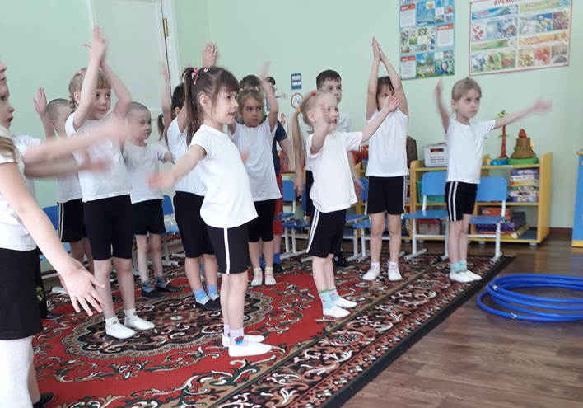

1.Ребёнок: Чтоб здоровье сохранить
Организм свой укрепить
Знает вся моя семья
Должен быть режим у дня.
2. Ребёнок: Нам пилюли и микстуры
И в мороз и холода
Заменяет физкультура
И холодная вода.
3.Ребёнок: Приучай себя к порядку,
Делай каждый день зарядку.
Смейся веселей, будешь здоровей.
4. Ребёнок: В мире нет рецепта лучше
Будь со спортом неразлучен,
Проживёшь сто лет-
Вот и весь секрет!

Ведущий: А сейчас ребята мы узнаем какие вы у нас бодрые, ловкие, весёлые.

Игра «Передай быстро обручи»
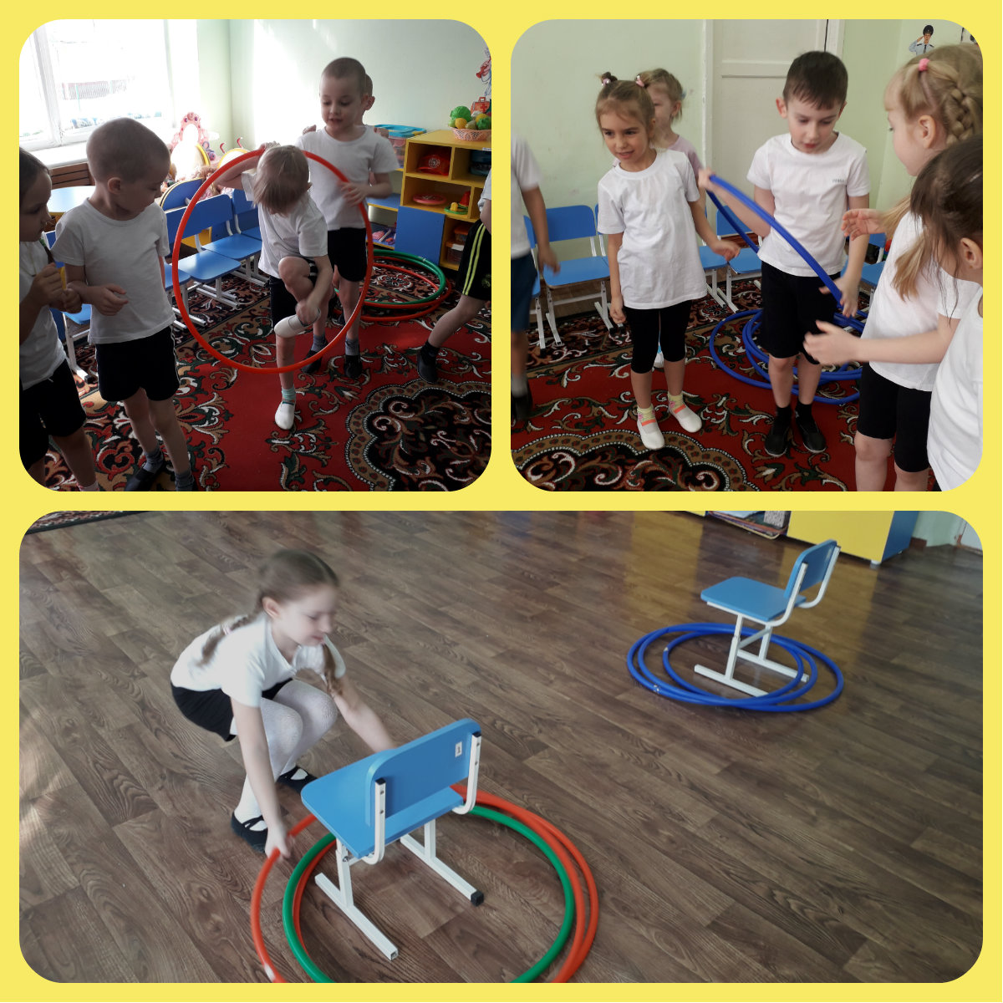

Дети становятся в шеренгу, одна команда против другой, на одной стороне лежат обручи, на другой стоит детский стул. По сигналу первый игрок берёт обруч, пролезает через него и отдаёт следующему игроку, а сам берёт следующий, последний игрок, пролезает через обруч и набрасывает на стульчик.
Ведущий: Ребята, зарядку мы с вами сделали, напомните нам, что ещё должен делать здоровый ребёнок по утрам? (ответы детей)
Надо, надо умываться
По утрам и вечерам
А не мытым трубочистам
Стыд и срам!
Загадки
После бани помогаю
Промокаю, вытираю.
Пушистое, махровое,
Чистое и новое. (Полотенце)
Ускользает, как живое,
Но не выпущу его я.
Белой пеной пениться,
Руки мыть не лениться (Мыло)
Хожу, брожу не по лесам,
А по усам, по волосам.
И зубы у меня длинней,
Чем у волков и у медведей. (Расческа)
Волосистою головкой
В рот она влезает ловко
И считает зубы нам
По утрам и вечерам. (Зубная щетка)

Чтобы волосы блестели
И красивый вид имели,
Чтоб сверкали чистотой,
Мною их скорей помой (Шампунь)
Игра «Средства гигиены»

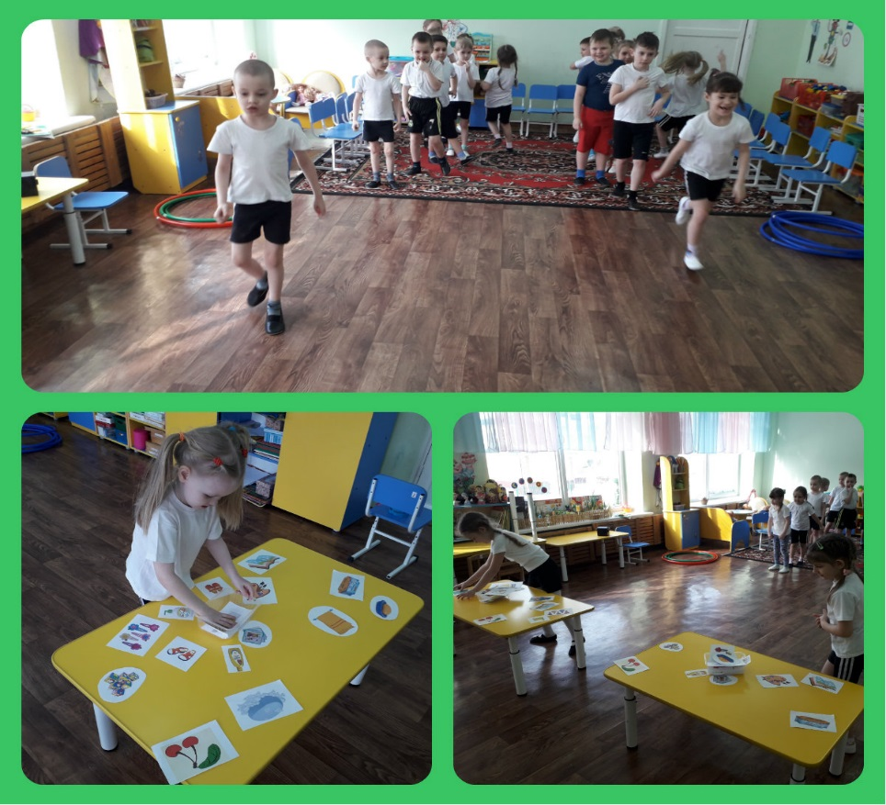

Ведущий: Чтоб здоровым оставаться нужно правильно питаться!
В следующем конкурсе вам ребята нужно быть внимательными, если еда полезная отвечать «Да», если не полезная еда отвечать «Нет».

Игра «Да и Нет»
Каша – вкусная еда
Это нам полезно? (Да)
Лук зеленый иногда
Нам полезен дети? (Да)
В луже грязная вода
Нам полезна иногда? (Нет)
Щи – отличная еда
Это нам полезно? (Да)
Мухоморный суп всегда –
Это нам полезно? (Нет)
Фрукты – просто красота!
Это нам полезно? (Да)
Грязных ягод иногда
Съесть полезно, детки? (Нет)
Овощей растет гряда.
Овощи полезны? (Да)
Сок, компотик иногда
Нам полезны, дети? (Да)
Съесть мешок большой конфет
Это вредно, дети? (Да)
Лишь полезная еда
На столе у нас всегда! (Да)
А раз полезная еда –
Будем мы здоровы? (Да)
Ведущий: По утрам ты закаляйся
Водой холодной обливайся
Будешь ты всегда здоров,
Тут не надо лишних слов.

Игра «Собери солнышко»
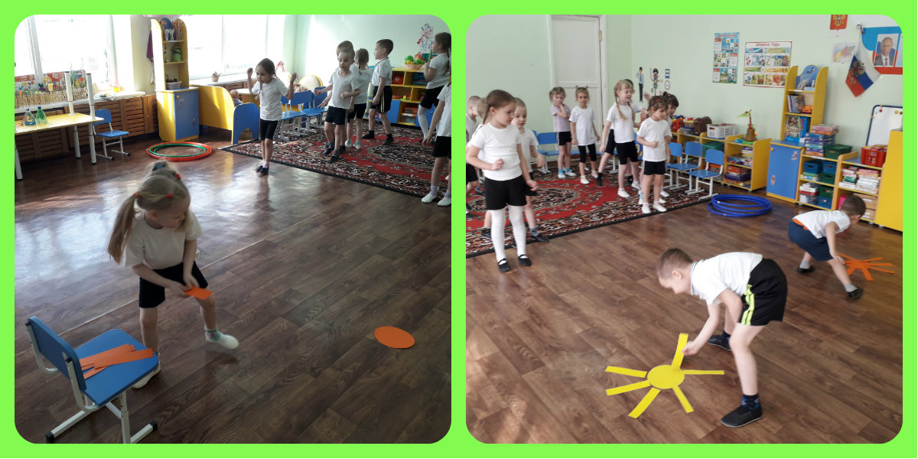

Ведущий: Наш спортивный праздник подошёл к концу.
Я желаю вам ребята быть здоровыми всегда!

